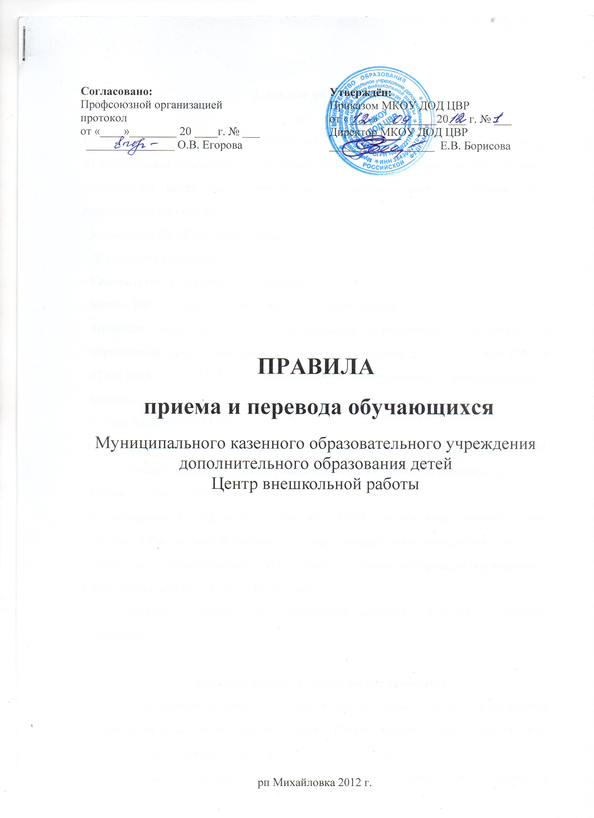

1. Общие положения

1. Правила (далее – Правила) приема и перевода обучающихся муниципального образовательного учреждения дополнительного образования детей Центр внешкольной работы (далее - Учреждение), разработаны на основе:
- Конвенции ООН о правах ребенка;
- Декларации прав ребенка;
- Конституции Российской Федерации;
- Закона РФ от 10.07.1992 № 3266-1 «Об образовании»;
- Типового положения об образовательном учреждении дополнительного образования детей, утвержденного постановлением Правительства РФ от 07.03.1995г. № 233, с изменениями и дополнениями, утвержденными постановлением правительства РФ от 22.02. 1997г. № 212;
- Устава МКОУ ДОД ЦВР;
- Санитарно – эпидемиологических правил и норматив СанПин 2.4.4.1251-03. (утверждены постановлением Главного государственного санитарного врача РФ от 3 апреля 2003г. № 27;
- Федерального закона от 03.07.1998 № 124-ФЗ «Об основных гарантиях прав ребенка в Российской Федерации» и иных нормативных правовых актов;
2. Правила, устанавливающие общий порядок приема и перевода обучающихся Учреждения, обязательны к исполнению.
3. При приеме обучающихся в Учреждение допускаются только возрастные ограничения.

2. Порядок приема и перевода обучающихся
- В Учреждение принимаются дети в соответствии с Уставом Учреждения возрасте от 4 до 18 лет включительно. Приём обучающихся в МКОУ ДОД «ЦВР» осуществляется в течение всего учебного года.
- Зачисление обучающихся в Учреждение производится приказом директора МКОУ ДОД ЦВР при предоставлении следующих документов:
- заявления родителей (законных представителей) на имя директора МКОУ ДОД ЦВР;
- медицинской справки о состоянии здоровья (для занятий в объединениях физкультурно - спортивного и спортивно - технического направлений) или – медицинского заключения о допуске к занятиям в объединениях других направлений;
- При приеме Учреждение обязано ознакомить обучающихся и его родителей (законных представителей) с Уставом муниципального казенного образовательного учреждения дополнительного образования детей Центр внешкольной работы, и другими правовыми документами.
- Комплектование объединений Учреждения осуществляется в соответствии с Уставом МКОУ ДОД ЦВР, правилами и нормативами, установленными Санитарно - эпидемиологическими требованиями к учреждениям дополнительного образования детей (СанПиН 2.4.4.1251-03), Типовым положением об образовательном учреждении дополнительного образования детей и другими документами, регламентирующими организацию образовательного процесса учреждения.
5. Перевод обучающихся в группы следующего года обучения, повторное обучение по образовательным программам производится в конце учебного года на основании Положения об итоговой аттестации обучающихся МКОУ ДОД ЦВР, приказом директора по результатам аттестации обучающихся.
6. Исключение обучающихся из Учреждения производится за совершенные неоднократно грубые нарушения Устава образовательного учреждения и Правил обучающихся.
7. Выпускникам, полностью освоившим образовательную программу, выдается справка об окончании обучения (сертификат), при получении лицензии Учреждение выдает обучающимся свидетельство.

